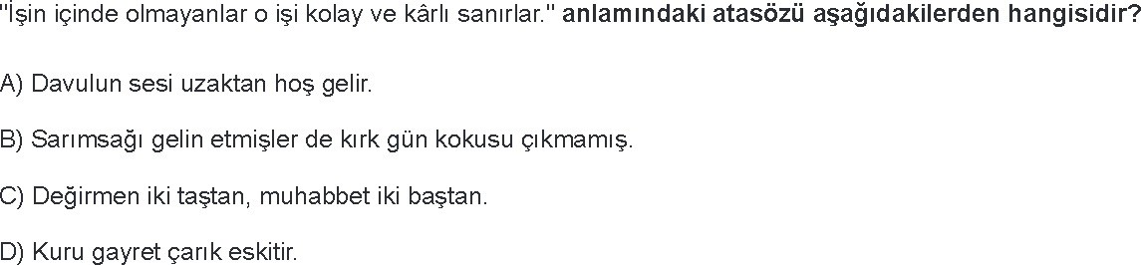
2021 - 2022 EĞİTİM - ÖĞRETİM YILI TURKCEDERSİ.NET ORTAOKULU 5F SINIFI TÜRKÇE DERSİ 2. DÖNEM 1. ÇOKTAN SEÇMELİ TEST SINAVI SORULARI

AD-SOYAD: PUAN:

NUMARA:

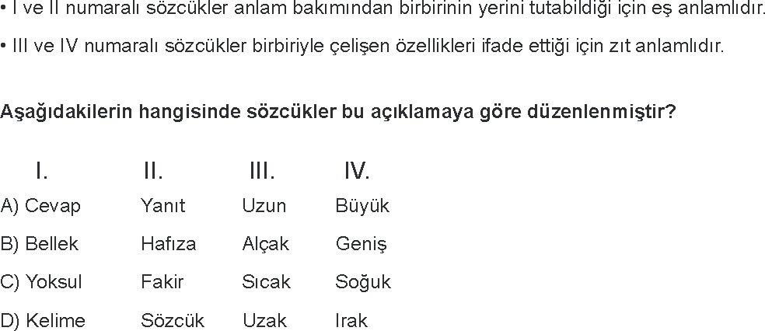
1.

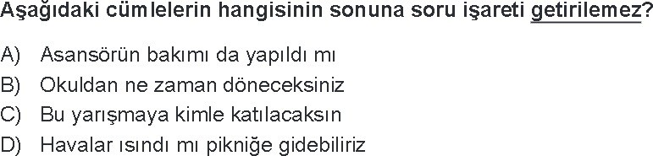
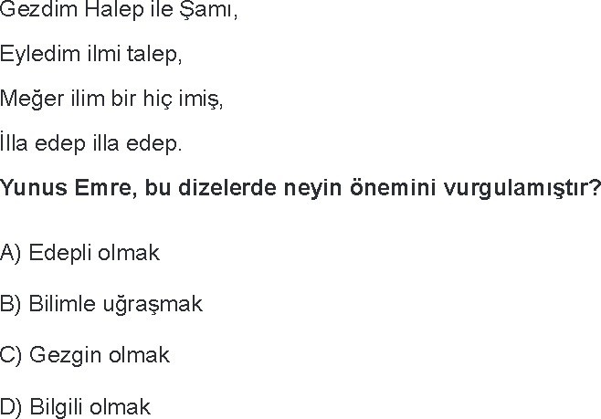
2. 4.

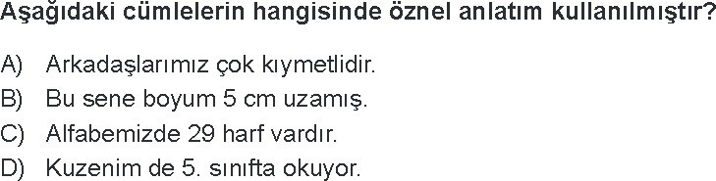
3.

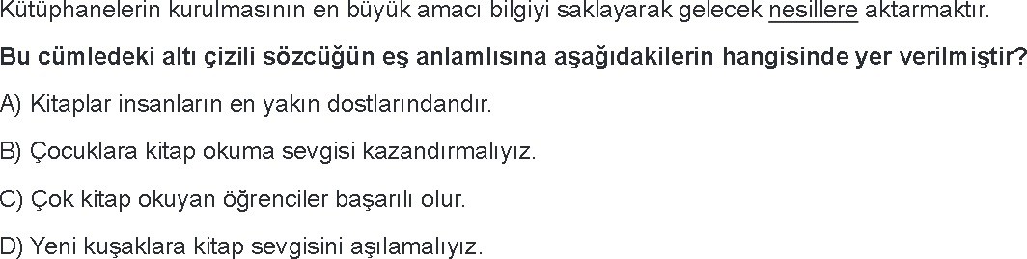
5.

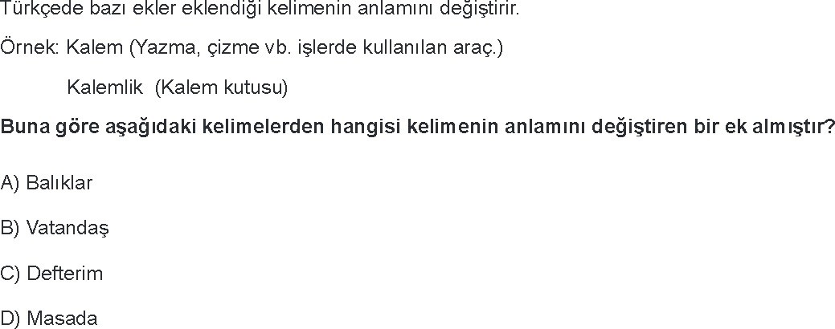
7.

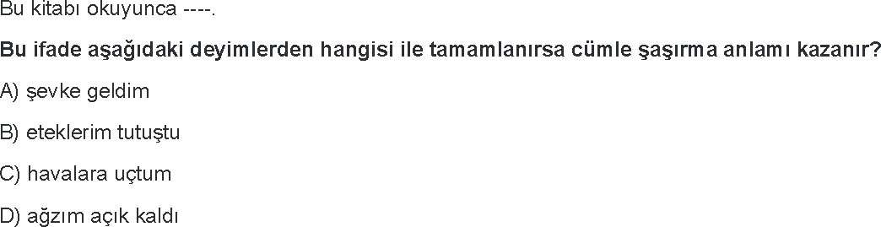
8.

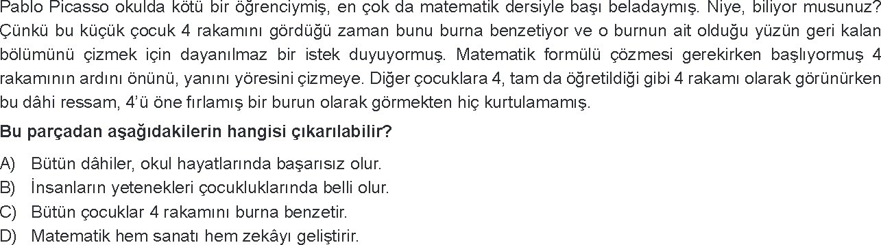
9.

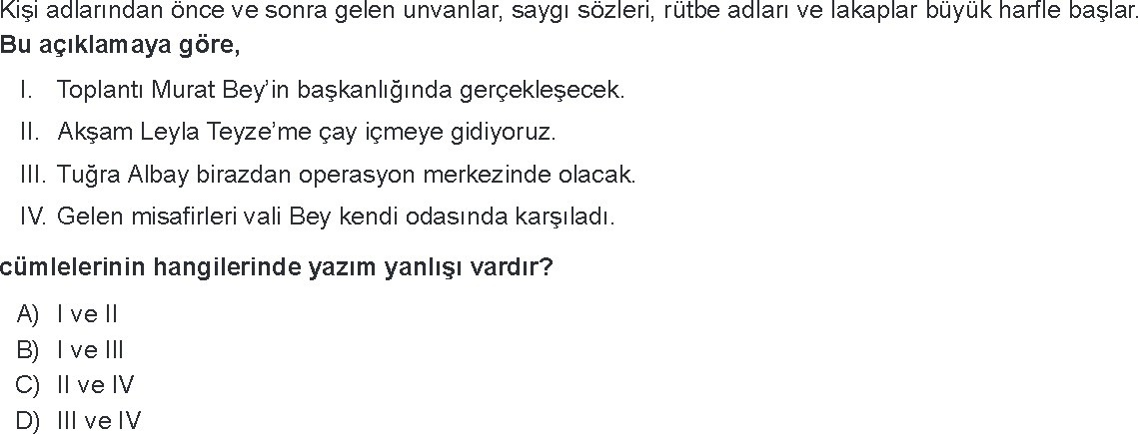
10.

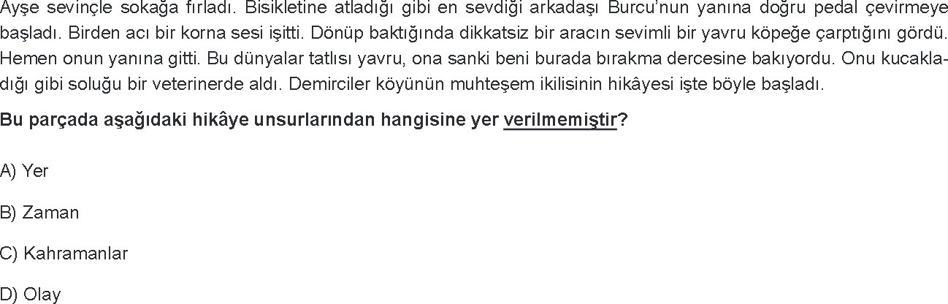
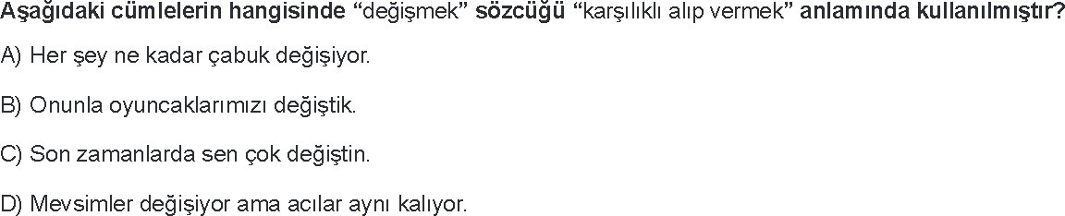
11.

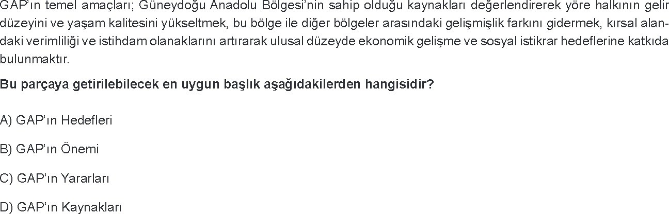
12.

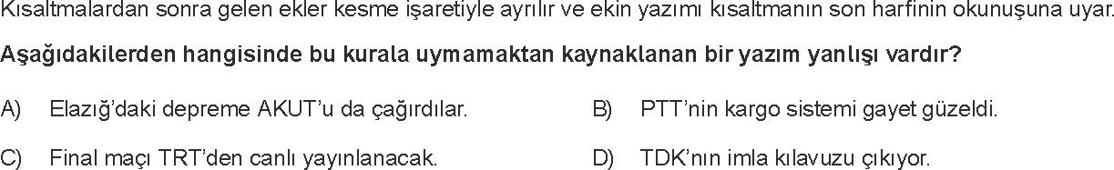
13.

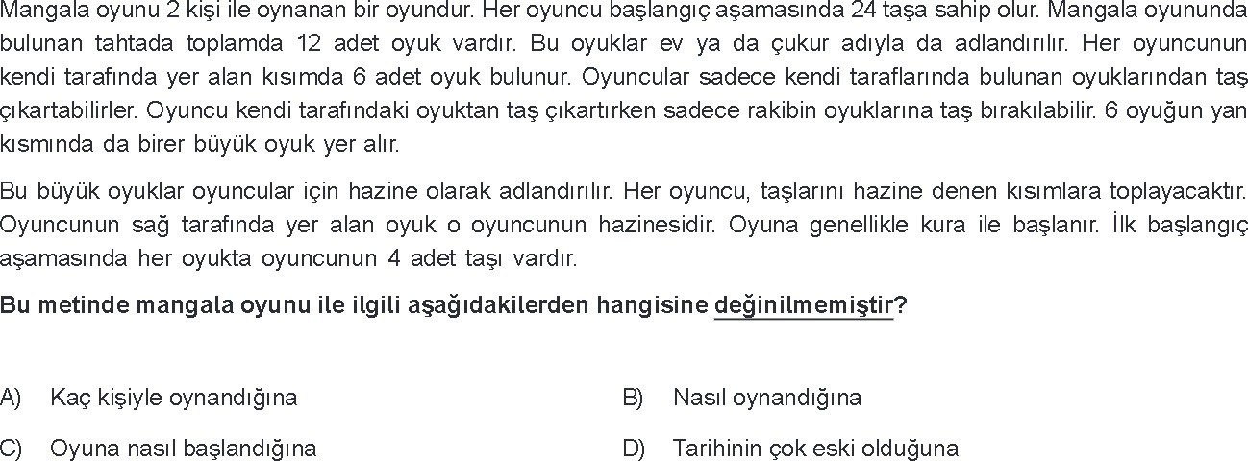
14.

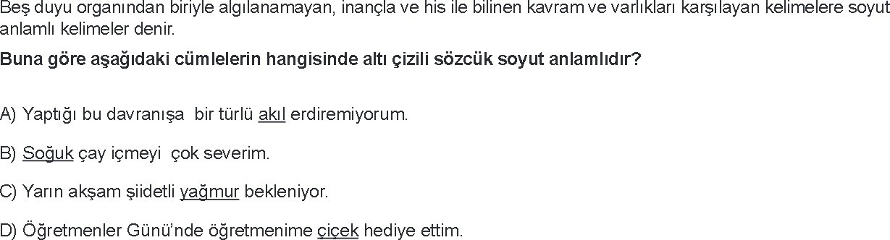
16.

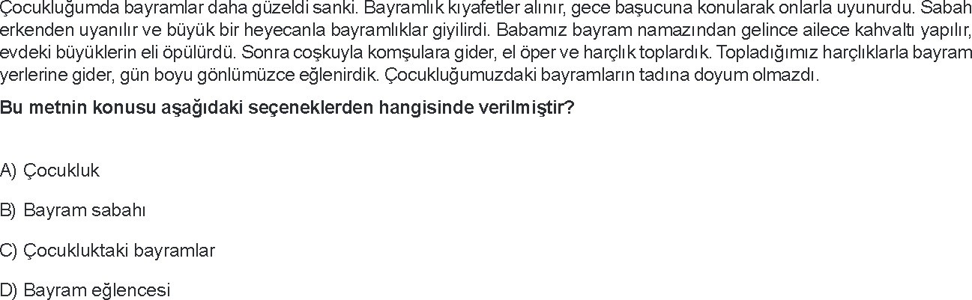
17.

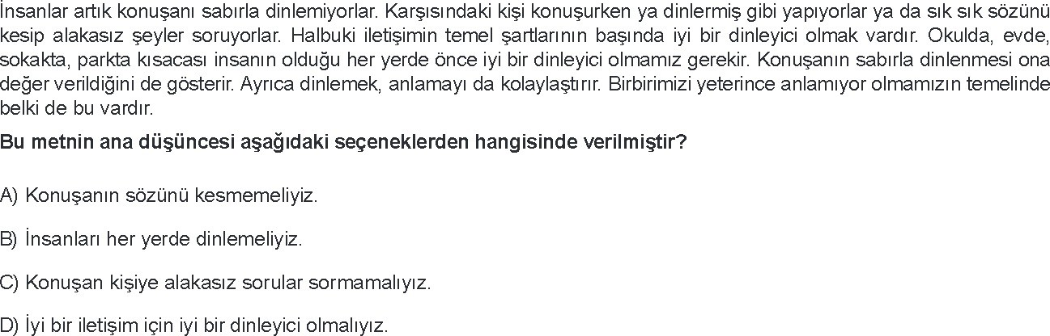
18.

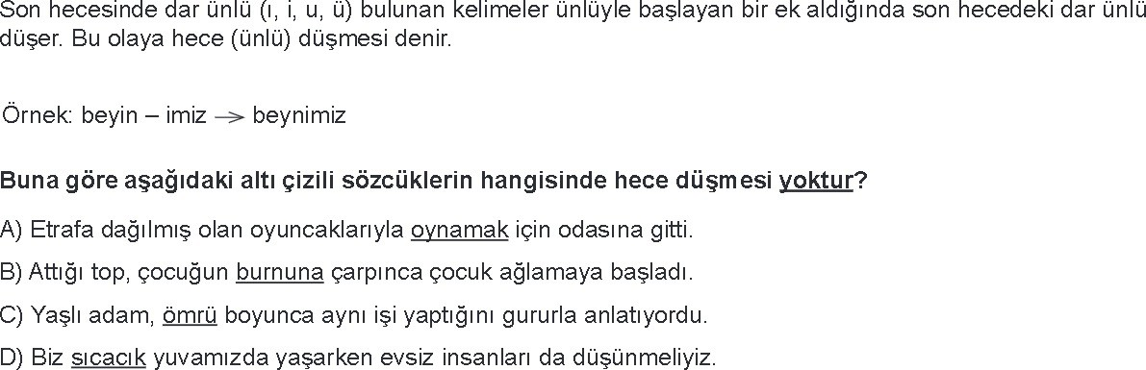
19.

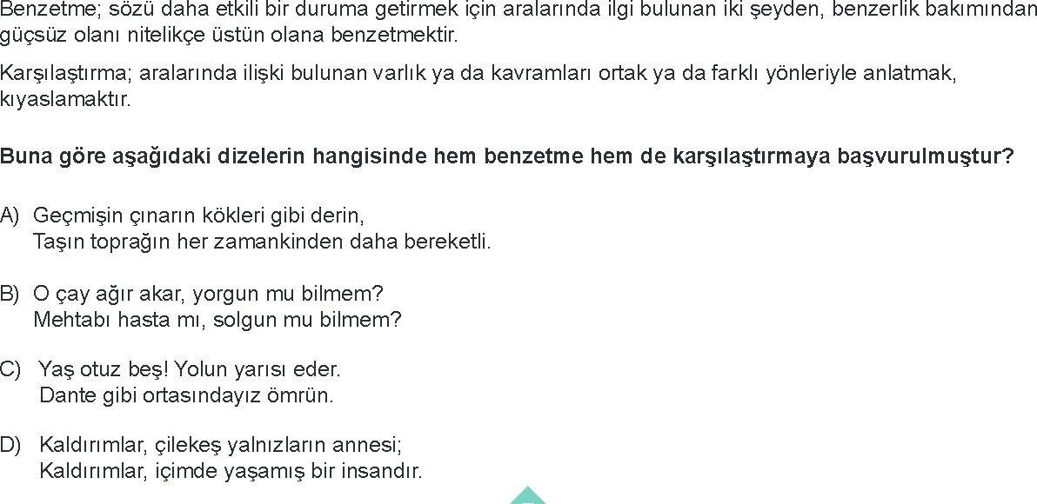
20.

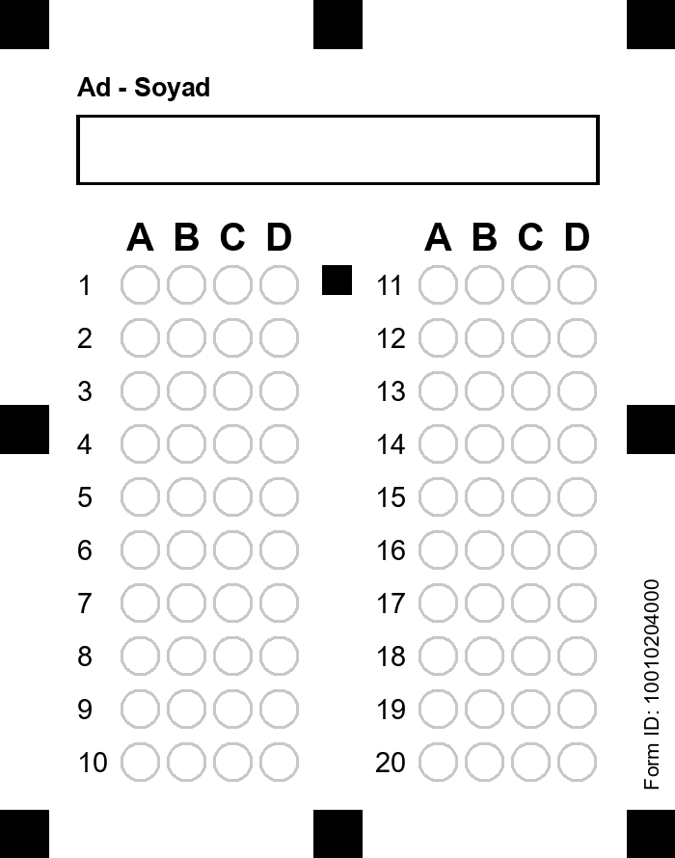

HALİL YILMAZ TÜRKÇE ÖĞRETMENİ

